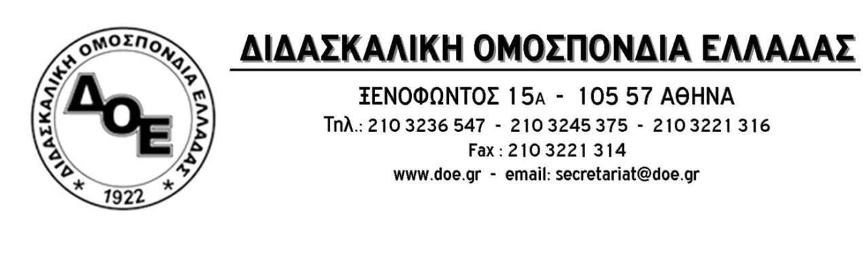
Αρ. Πρωτ. 2036 | Αθήνα 14/12/2021  Προς  Τους Συλλόγους Εκπαιδευτικών Π.Ε.

Θέμα: Συνεχίζουμε τον αγώνα ενιαία, αγωνιστικά, αποφασιστικά. Πάνω από 3.500 Σύλλογοι Διδασκόντων πορεύονται στον αγωνιστικό δρόμο ακύρωσης της αξιολόγησης – διάλυσης του Δημόσιου σχολείου.

Το Δ.Σ. της Δ.Ο.Ε. χαιρετίζει τις δεκάδες χιλιάδες εκπαιδευτικών της πρωτοβάθμιας εκπαίδευσης που με την περήφανη και αγωνιστική στάση τους στις συνεδριάσεις των Συλλόγων Διδασκόντων, πήραν αποφάσεις που κρατούν όρθιο το Δημόσιο Σχολείο και υπερασπίζονται τους μαθητές και το καθολικό δικαίωμά τους στη μόρφωση.
Χαιρετίζουμε τους/τις χιλιάδες εκπαιδευτικούς – διοικητικά στελέχη που επέλεξαν τη συλλογική στάση ευθύνης και δεν παρέδωσαν τα «κλειδιά» του Σχολείου στην εμπορευματοποίηση και τον φόβο.
Χαιρετίζουμε τους χιλιάδες γονείς, σε όλη τη χώρα, που στηρίζουν τους/τις εκπαιδευτικούς και τους Συλλόγους Διδασκόντων στο έργο τους, μέσα στις αντίξοες και δυσμενείς συνθήκες των υγειονομικών ελλειμάτων, των λειτουργικών κενών, της έλλειψης υποδομών, της ακρίβειας.
Η ενιαία αγωνιστική στάση των εκπαιδευτικών έχει δημιουργήσει πανικό στα επιτελεία της κυβέρνησης και του Υ.ΠΑΙ.Θ. Τρεις παρατάσεις στις προθεσμίες των αναρτήσεων, που συνοδεύτηκαν από έγγραφα απειλών, από περιφερειακές συσκέψεις του Γ.Γ. του Υ.ΠΑΙ.Θ. όπου εκτοξεύονταν «προειδοποιήσεις» για διοικητικές κυρώσεις, βομβαρδισμός πονημάτων από το Ι.Ε.Π. για την αξιολόγηση, διαδικτυακός εκφοβισμός, εκ μέρους του Υ.ΠΑΙ.Θ., μέσω «διαρροών» και παραπληροφόρησης από «έγκυρα» site που έσπερναν φήμες.
Όσο κι αν το Υ.ΠΑΙ.Θ. κινείται στον δρόμο του εκφοβισμού και των αυθαίρετων οδηγιών εφαρμογής της αντιεκπαιδευτικής πολιτικής, ΟΙ ΕΚΠΑΙΔΕΥΤΙΚΟΙ ΔΕΝ ΠΤΟΟΥΝΤΑΙ. Ο αγώνας μας έχει αποτέλεσμα. Μέχρι σήμερα καμία από τις επιδιώξεις του Υ.ΠΑΙ.Θ. δεν έχει υλοποιηθεί. Οι μοναδικοί σύμμαχοι του Υπουργείου είναι κάποια δημοσιογραφικά επιτελεία σε διατεταγμένη υπηρεσία.
Το Υ.ΠΑΙ.Θ. με ένα ακόμη κρεσέντο παραπληροφόρησης έδωσε στη δημοσιότητα «στοιχεία», που αναφέρουν ότι «πάνω από 500 σχολεία» ακολουθούν τα κείμενα της ΔΟΕ. Το Υ.ΠΑΙ.Θ. φοβάται να εκστομίσει τον πραγματικό αριθμό.
Σύμφωνα με στοιχεία των Συλλόγων Εκπαιδευτικών Π.Ε. που συγκεντρώνονται στην Ομοσπονδία, πάνω από 3.762 Σύλλογοι Διδασκόντων ακολουθούν τις αποφάσεις της Δ.Ο.Ε. και έπεται συνέχεια…
Συνεχίζουμε αταλάντευτα.
Τις αμέσως επόμενες ημέρες θα συνεδριάσει το Δ.Σ. της Ομοσπονδίας για να καταλήξει στα νέα ενιαία κείμενα – δράσεις για την επόμενη φάση (Β2) του Συλλογικού προγραμματισμού, τα οποία θα σταλούν στους Συλλόγους Π.Ε. και στα σχολεία. Υπενθυμίζουμε ότι η φάση Β2 θα είναι ανοιχτή έως τις 12 Ιανουαρίου 2022. Άρα μετά τις γιορτές των Χριστουγέννων θα προχωρήσουμε ΟΛΟΙ ΜΑΖΙ, συλλογικά στην ανάρτηση των νέων ενιαίων κειμένων – δράσεων που θα έχει στείλει η Δ.Ο.Ε.
Διερευνούμε τη δυνατότητα πραγματοποίησης διαδικτυακής συνάντησης με τους Συντονιστές Εκπαιδευτικού Έργου (Σ.Ε.Ε.).
Καλούμε τους Σ.Ε.Π.Ε. όλης της χώρας να βρίσκονται σε διαρκή επικοινωνία και ενημέρωση των εκπαιδευτικών, να προχωρήσουν σε τοπικές δράσεις – διαδικτυακές ενημερώσεις εκπαιδευτικών και γονέων.
Προετοιμάζουμε μεγάλη ΔΙΕΘΝΗ ΕΚΔΗΛΩΣΗ για την υποστήριξη του αγώνα μας και του Δημόσιου σχολείου, μετά τις διακοπές των Χριστουγέννων.
Καλούμε όλους/ες τους/τις συναδέλφους να συνεχίσουν απτόητοι το έργο που επιτελούν. Συνεχίζουμε τον αγώνα αποδομώντας την αντιεκπαιδευτική πολιτική, αντιστεκόμενοι στην εμπορευματοποίηση της εκπαίδευσης και στην αντιδημοκρατική χειραγώγηση σχολείων – εκπαιδευτικών.

